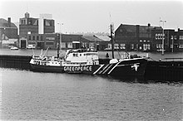
Où: Nouvelle-Zélande
Quand:10 juillet 1995
Quoi: Explosion Du Bateau
Conséquence: Mort De… Fernando Pereira
Pourquoi : est-il mort?
Pays: France
Ils voulaient tester des armes nucléaires et Greenpeace voulait s'y interposer
PM 1 : François Mitterrand
PM 2 : Charles Hernu
Enquête: démission de Charles Hernu
Les services secrets voulaient saborder le navire

